СОВЕТ ДЕПУТАТОВ
муниципального округа
ЛОМОНОСОВСКИЙ

РЕШЕНИЕ

26 марта 2019 года № 33/5

О проведении первой части дополнительных мероприятий
по социально-экономическому развитию
Ломоносовского района города Москвы в 2019 году

В соответствии с частью 6 статьи 1 Закона города Москвы от 11 июля 2012 года № 39 «О наделении органов местного самоуправления муниципальных округов в городе Москве отдельными полномочиями города Москвы», постановлением Правительства Москвы от 13 сентября 2012 года № 484-ПП «О дополнительных мероприятиях по социально-экономическому развитию районов города Москвы», Регламентом реализации полномочий по принятию решений о проведении дополнительных мероприятий по социально-экономическому развитию Ломоносовского района, утвержденным решением Совета депутатов муниципального округа Ломоносовский от 10 марта 2016 года № 68/1, принимая во внимание согласование проекта решения главой управы Ломоносовского района города Москвы, Совет депутатов решил:
- Утвердить проведение первой части дополнительных мероприятий по социально-экономическому развитию Ломоносовского района города Москвы в 2019 году согласно приложению 1,3 к настоящему решению.
- Главе управы Ломоносовского района города Москвы обеспечить реализацию дополнительных мероприятий по социально-экономическому развитию Ломоносовского района города Москвы в 2019 году согласно приложению 1,3 к настоящему решению.
- Определить закрепление депутатов Совета депутатов за объектами утвержденного адресного перечня дополнительных мероприятий по социально-экономическому развитию Ломоносовского района города Москвы в 2019 году для участия депутатов в работе комиссий, осуществляющих открытие работ и приемку выполненных работ, а также участие в контроле за ходом выполнения указанных работ согласно приложению 2 к настоящему решению.
- Направить настоящее решение в управу Ломоносовского района города Москвы, префектуру Юго-Западного административного округа города Москвы и Департамент территориальных органов исполнительной власти города Москвы в течение 3 рабочих дней после принятия настоящего решения.

- Опубликовать настоящее решение в бюллетене «Московский муниципальный вестник» и разместить на официальном сайте муниципального округа Ломоносовский.
- Контроль за выполнением настоящего решения возложить на главу муниципального округа Ломоносовский Г.Ю. Нефедова.

Глава муниципального
округа Ломоносовский Г.Ю. Нефедов

СОГЛАСОВАНО:
Глава управы
Ломоносовского района
__________Кравцова К.В.

СОГЛАСОВАНО: Приложение 1
Глава управы к решению Совета депутатов
Ломоносовского района муниципального округа Ломоносовский
__________Кравцова К.В. от 26 марта 2019 года № 33/5

Дополнительные мероприятия по социально – экономическому развитию Ломоносовского района города Москвы в 2019 году

№  п/п | Адрес | Вид работ | Предельная стоимость работ, тыс. руб.
1. | Кравченко ул., д.16 | Проектирование территории общего пользования | 704,450
2. | Кравченко ул., д.4, к.1 | Установка типового навеса для мусорных контейнеров (ТБО) с орнаментом из металла на 4Б | 460,98
3. | Панферова ул., д.18 | Установка типового навеса для мусорных контейнеров (ТБО) с орнаментом из металла на 2Б | 279,01
4. | Ак. Пилюгина ул., д.4 | Установка типового навеса для мусорных контейнеров (ТБО) с орнаментом из металла на 4Б | 460,98
5. | Ак. Пилюгина ул., д.4 | Установка типового навеса для мусорных контейнеров (ТБО) с орнаментом из металла на 4Б | 460,98
6. | Крупской ул,. д.11 | Установка типового навеса для мусорных контейнеров (ТБО) с орнаментом из металла на 4Б | 460,98
7. | Вернадского пр-т., 27/1 | Установка типового навеса для мусорных контейнеров (ТБО) с орнаментом из металла на 3Б | 370,17
8. | Гарибальди ул., д.15, к.2 | Установка типового навеса для мусорных контейнеров (ТБО) с орнаментом из металла на 3Б | 370,17
9. | Марии Ульяновой ул., д.31 | Установка типового навеса для мусорных контейнеров (ТБО) с орнаментом из металла на 4Б | 460,98
10. | Гарибальди ул., д.13, к.1, к.2. | Установка типового навеса для мусорных контейнеров (ТБО) с орнаментом из металла на 2Б | 279,01
11. | Ленинский пр-т., д.82 | Установка типового навеса для мусорных контейнеров (ТБО) с орнаментом из металла на 3Б | 370,17
12. | Ленинский пр-т., д.82 | Установка типового навеса для мусорных контейнеров (ТБО) с орнаментом из металла на 3Б | 370,17
13. | Ленинский пр-т., д.82 | Установка типового навеса для мусорных контейнеров (ТБО) с орнаментом из металла на 2Б | 279,01
14. | Крупской ул., д.19/17 | Установка типового навеса для мусорных контейнеров (ТБО) с орнаментом из металла на 3Б | 370,17
15. | Строителей ул., д.11, к.2 | Установка типового навеса для мусорных контейнеров (ТБО) с орнаментом из металла на 2Б | 279,01
16. | Строителей ул., д.13, к.1 | Установка типового навеса для мусорных контейнеров (ТБО) с орнаментом из металла на 2Б | 279,01
17. | Панферова ул. д. 8 | Установка типового навеса для мусорных контейнеров (ТБО) с орнаментом из металла на 2Б | 279,01
18. | Ак. Пилюгина ул., д.26, к.2 | Установка типового навеса для мусорных контейнеров (ТБО) с орнаментом из металла на 2Б | 279,01
19. | Ленинский пр-т., д.88 к.1 | Установка типового навеса для мусорных контейнеров (ТБО) с орнаментом из металла на 2Б | 279,01
Итого: |  |  | 7092,28

Приложение 2
к решению Совета депутатов
муниципального округа Ломоносовский
от 26 марта 2019 года № 33/5

Депутаты Совета депутатов,
уполномоченные для участия в работе комиссий, осуществляющих открытие работ и приемку выполненных работ, а также участие в контроле за ходом выполнения указанных работ
№ п/п | Адрес объекта | № избирательного округа | Ф.И.О.  Депутата  Совета депутатов
1 | 2 | 3 | 4
1. | Кравченко ул., д.16 | 1 | Штацкая О.Л.
2. | Кравченко ул., д.4, к.1 | 1 | Штацкая О.Л.
3. | Панферова ул., д.18 | 2 | Чиркин К.В.
4. | Ак. Пилюгина ул., д.4 | 2 | Нефедов Г.Ю.
5. | Ак. Пилюгина ул., д.4 | 2 | Нефедов Г.Ю.
6. | Крупской ул., д.11 | 1 | Николаев Т.А.
7. | Вернадского пр-т., 27/1 | 1 | Калинин В.А.
8. | Гарибальди ул., д.15, к.2 | 2 | Куземина Ю.В.
9. | Марии Ульяновой ул., д.31 | 1 | Штацкая О.Л.
10. | Гарибальди ул., д.13, к.1, к.2. | 2 | Куземина Ю.В.
11. | Ленинский пр-т., д.82 | 1 | Бойков И.М.
12. | Ленинский пр-т., д.82 | 1 | Бойков И.М.
13. | Ленинский пр-т., д.82 | 1 | Бойков И.М.
14. | Крупской ул., д.19/17 | 1 | Николаев Т.А.
15. | Строителей ул., д.11 к.2 | 1 | Бурков А.Л.
16. | Строителей ул., д.13 к.1 | 1 | Бурков А.Л.
17. | Панферова ул., д. 8 | 2 | Чиркин К.В.
18. | Ак. Пилюгина ул., д.26, к.2 | 2 | Бабурина И.А.
19. | Ленинский пр-т., д.88, к.1 | 1 | Калинин В.А.

Приложение 3
к решению Совета депутатов
муниципального округа Ломоносовский
от 26 марта 2019 года № 33/5

Требуемое визуальное исполнение площадок ТБО
с мелкими индивидуальными листовыми конструкциями

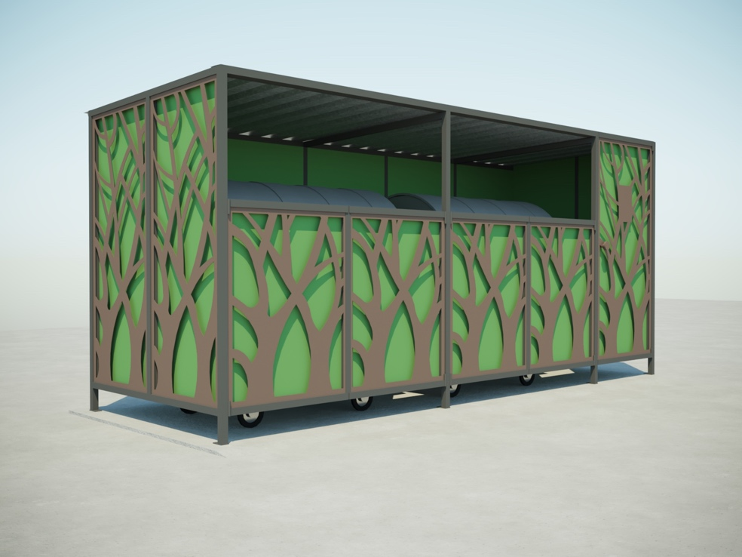
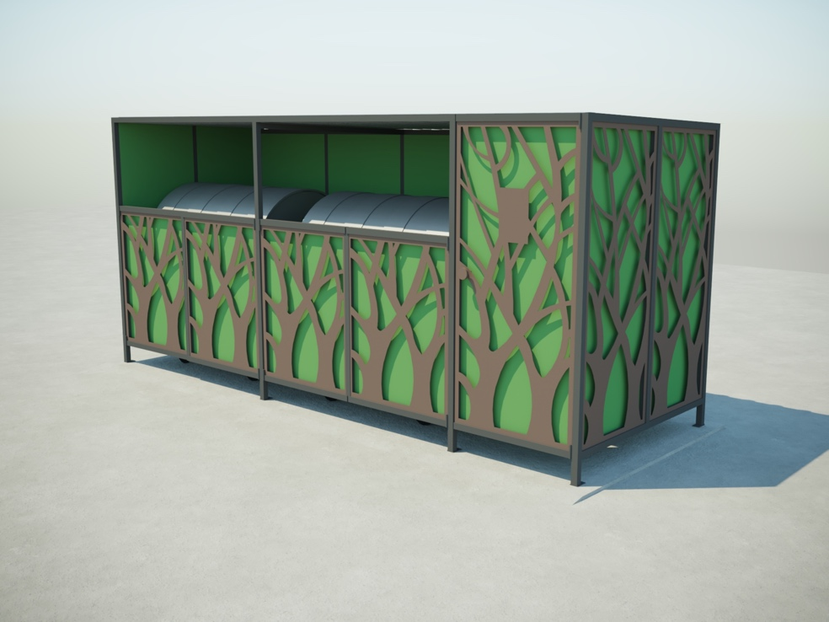

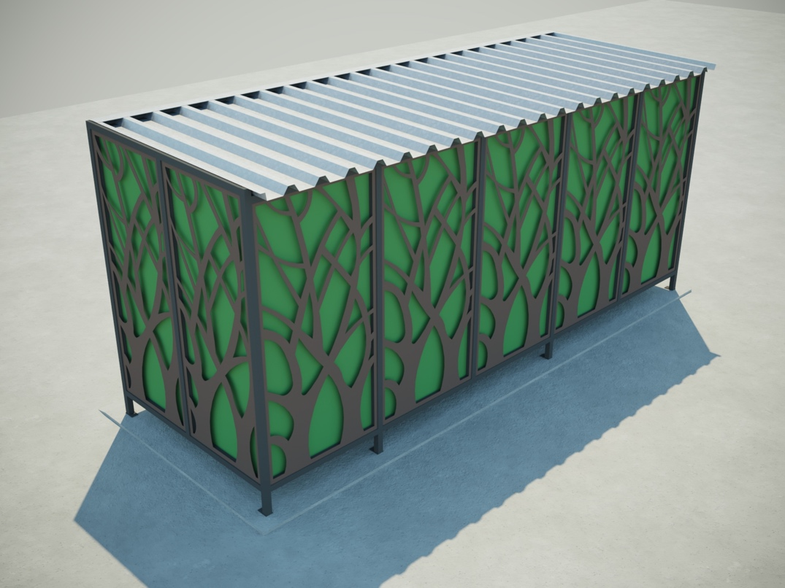

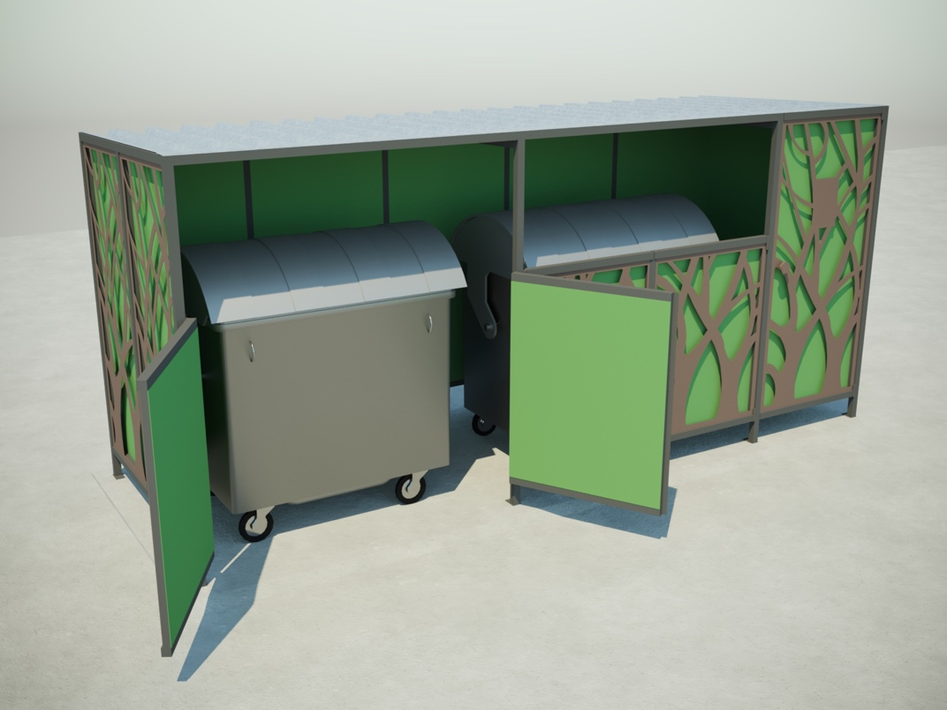

Технологическое решение должно учитывать: изготовление мелких листовых конструкций, окраску и защиту стальных конструкций от атмосферного воздействия с учетом порошковой окраски и/или применением полимерного покрытия. Допускается исполнение площадки без сплошной задней стенки при сохранении сетки из мелких листовых конструкций.

